Химия

9 класс

по УМК Рудзитис Г.Е.

1. Классификация химических реакций

**1. Темы курса**

Окислительно – восстановительные реакции

Тепловые эффекты химических реакций

Скорость химических реакций

**2. Список литературы**

1. Аликберова, Л. Ю. Занимательная химия: Книга для учащихся, учителей и родителей. - М.: АСТ-ПРЕСС, 1999. – 558 с.
2. Ахметов Н.С. Общая и неорганическая химия / Н.С. Ахметов. - М.: Высшая школа, 2019. - 743 с.
3. Бердов Г.И. Основные неорганические соединения, исполь­зуемые в строительстве. Основы химии вяжущих веществ: Метод, указания / Г.И. Бердов. - Новосибирск: НИСИ, 2019.-56 с.
4. Иванова, Р. Г. Химия: Учеб. для 8-9 кл. общеобразоват. учреждений. - М.: Просвещение, 2002. – 286 с.
5. Кузнецова, Л. М. Химия: учебник для 8 кл. средней общеобразов. шк. - Обнинск: Титул, 2000. – 222 с.
6. Леенсон, И. А. Как и почему происходят химические реакции. Элементы химической термодинамики и кинетики. Учебное пособие / И.А. Леенсон. - М.: Интеллект, 2010. - 106 c.
7. Стабалдина, С. Т., Лидин Р.А. Химия: Неорган. химия: Учеб. для 8-9 кл. общеобразоват. учреждений. - М.: Просвещение, 2000. – 398 с.

**2.1 Текст 1 к теме 1**

Реакции, которые протекают с изменением степеней окисления элементов, называют ОКИСЛИТЕЛЬНО – ВОССТАНОВИТЕЛЬНЫМИ РЕАКЦИЯМИ.

Реакции, протекающие с выделением теплоты, называют ЭКЗОТЕРМИЧЕСКИМИ РЕАКЦИЯМИ

Реакции, протекающие с поглощением энергии, называют ЭНДОТЕРМИЧЕСКИМИ РЕАКЦИЯМИ

Количество теплоты, которое выделяется или поглощается при химической реакции, называют ТЕПЛОВЫМ ЭФФЕКТОМ РЕАКЦИИ

Химические уравнения, в которых указывается тепловой эффект, называют ТЕРМОХИМИЧЕСКИМИ УРАВНЕНИЯМИ

СКОРОСТЬ ХИМИЧЕСКОЙ РЕАКЦИИ определяется изменением концентрации одного из реагирующих веществ в единицу времени

Вещества, которые ускоряют химическую реакцию, но сами в ходе реакции не расходуются и не входят в состав конечных продуктов, называют КАТАЛИЗАТОРАМИ

**2.2 Текст 2 к теме 1**

Для обеспечения стандартного полета современного самолета необходимо около 80 тонн кислорода. Столько же кислорода производит 40 тысяч гектаров леса во время фотосинтеза.  
Применение окислителей. Существует большой выбор соединений, применяемых в качестве окислителей перманганат калия, хромовый ангидрид и хромовая смесь, азотная кислота, двуокись свинца и двуокись селена, тетраацетат свинца, перекись водорода, хлорное железо и многие другие. Направление и интенсивность действия окислителя на органические соединения зависят от характера окисляемого вещества, природы окислителя, температуры, pH среды и т. д. Так, например, при окислении анилина хромовой кислотой образуется хинон, перманганатом калия в кислой среде — анилиновый черный, перманганатом калия в нейтральной или щелочной среде — азобензол и нитробензол. Окисление проводится в большинстве случаев в водной или уксуснокислой среде. При определении коэффициентов в уравнениях окислительно-восстановительных реакций удобно пользоваться расчетной схемой, основанной на формальном представлении о степени окисления атомов, входящих в состав соединения.

**2.3. Текст 3 к теме 1**

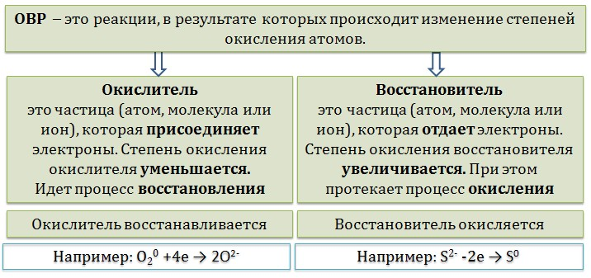

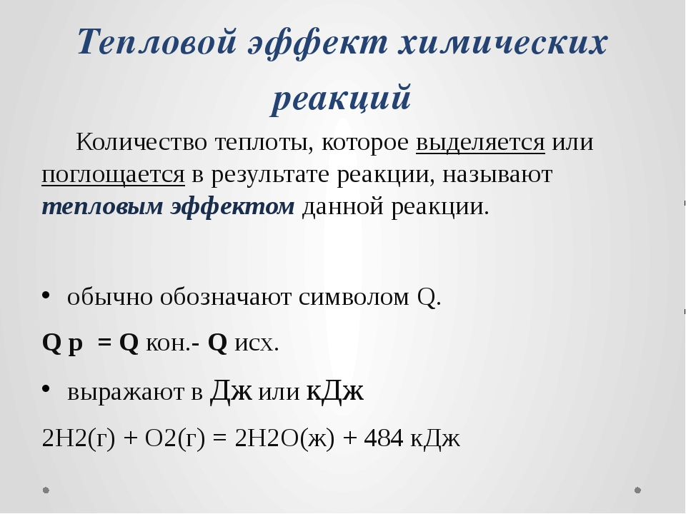

|  |  |
| --- | --- |
| Условия влияющие на скорость химических реакций | Примеры |
| 1. Природа реагирующих веществ. | Выделение водорода протекает более интенсивно во время реакции цинка с соляной кислотой, чем с уксусной кислотой: Zn + 2HCl ⟶ ZnCl2 + H2↑ Zn + 2CH3COOH ⟶ Zn(CH3COO)2 + H2↑ |
| 2. Концентрации реагирующих веществ. | Выделение водорода протекает более интенсивно во время реакции цинка с 30% соляной кислотой, чем с 5% соляной кислотой. |
|  |
| 3. Площади поверхности реагирующих веществ. | Выделение водорода протекает более интенсивно во время реакции соляной кислоты c порошком цинка, чем с гранулами цинка. |
| 4. Температура. | При нагревании выделение водорода протекает более интенсивно во время реакции цинка с соляной кислотой, чем при нормальных условиях. |
| 5. Наличие катализаторов или ингибиторов. | Пероксид водорода в присутствии оксида марганца (IV) бурно разлагается, а без катализатора видимых изменений не наблюдается: 2H2O2 MnO₂ ⟶ 2H2O + O2↑ |

